皖南医学院人事招聘网岗位申请流程操作说明

- 首次使用，点击（还没有账号？立即注册）
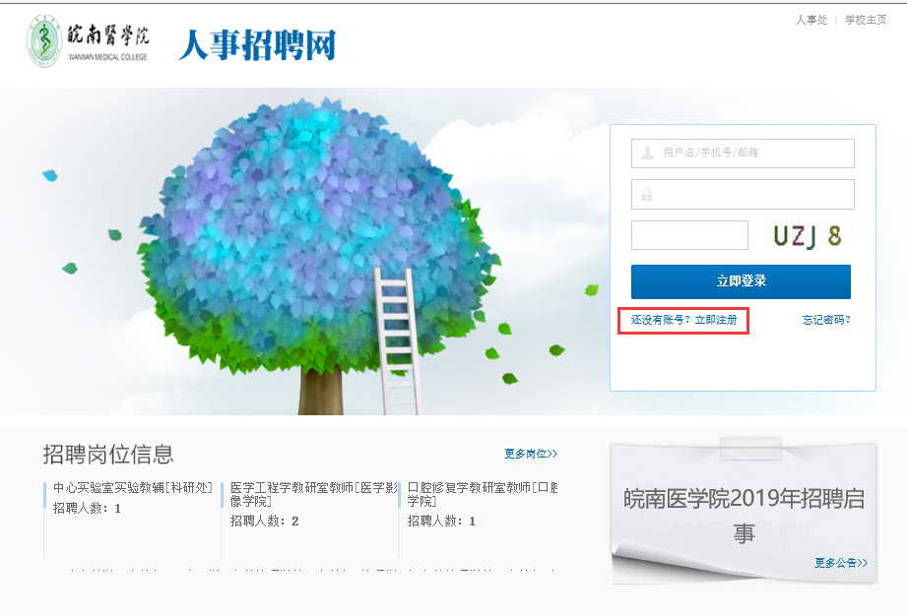
填写注册信息
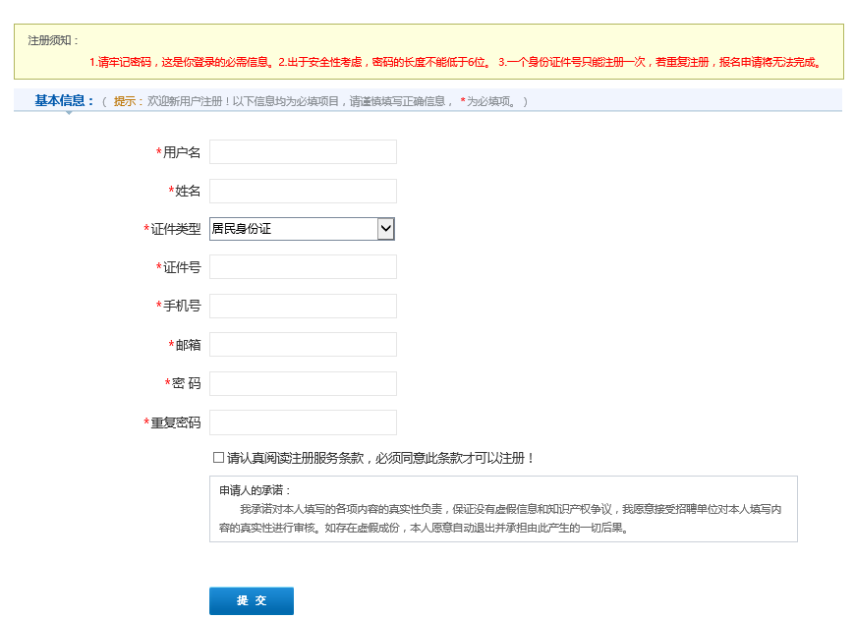
- 注册完成后 自动跳转进 招聘网个人页面，如未跳转，请在首页登录
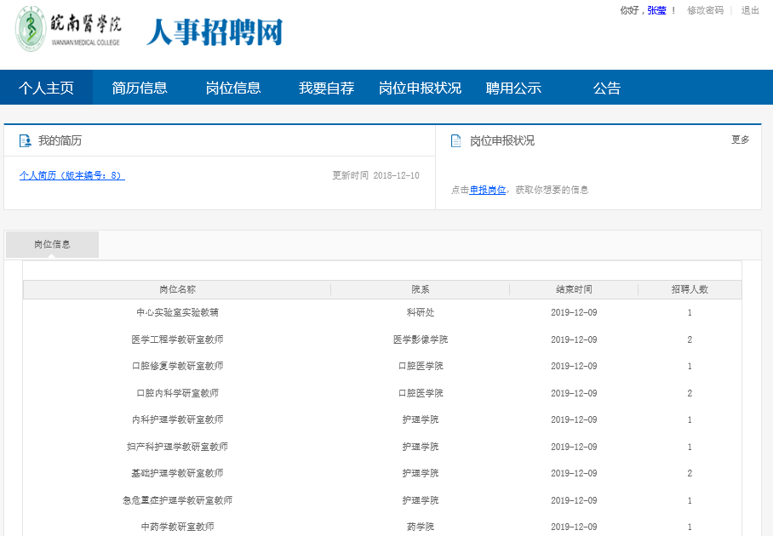
如果忘记密码，可以点击首页输入忘记密码，进行密码找回
- 先进行个人简历信息的完善，填写具体信息分别保存，填写完成点击完成编辑
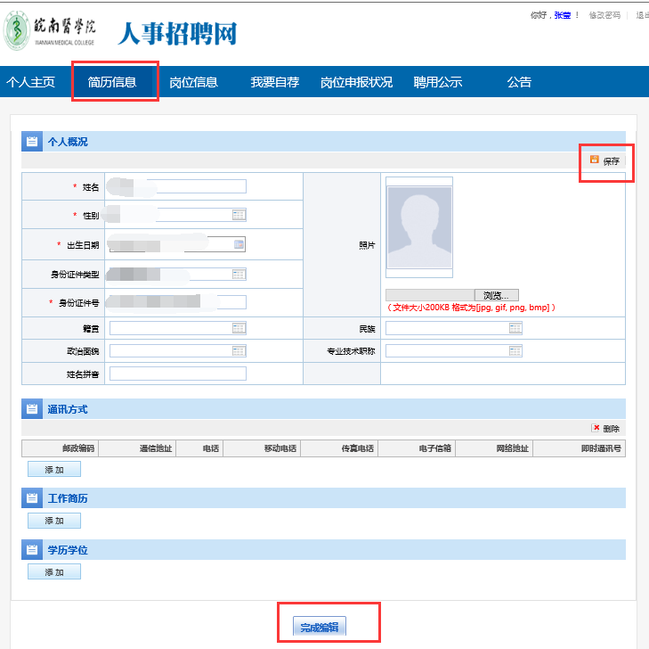
- 在岗位信息栏目中查找需要申请的岗位，点击申请该岗位
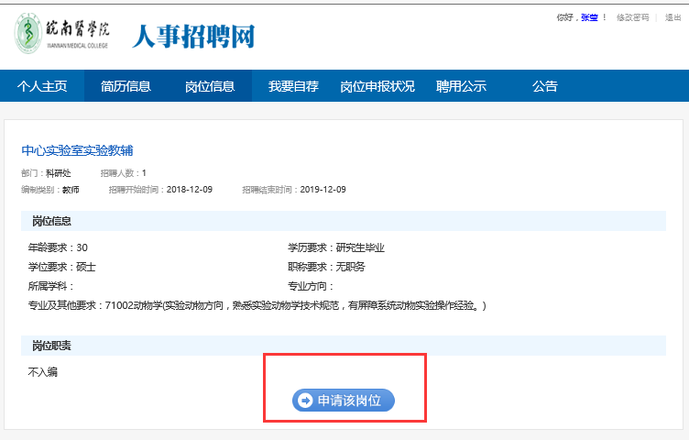
5.申请成功，请关注岗位申报状况的 状态，下一步笔试及面试名单和时间会另行通知！

